Aufgabe 1  INFO  Epoche:  Italien, 15. Jahrhundert  Thema:  Piero  Time-Code:  01:36 - 03.10  Aufgabe 2  INFO  Epoche:  Frankreich, 16./17. Jahrhundert  Thema: Descartes, Mersenne, Fermat  Time-Code:  3:10 - 15:28  Aufgabe 3  INFO  Epoche:  England/Deutschland, 17. Jahrhundert  Thema:  Newton/Leibniz  Time-Code:  15:28 bis 28:10  Aufgabe 4  INFO  Epoche:  Schweiz, 17. Jahrhundert  Thema:  Bernoulli  Time-Code:  28:44 - 33:22  Aufgabe 5  INFO  Epoche:  Deutschland/Russland, 18. Jahrhundert  Thema:  Euler  Time-Code:  33:18 - 40:43  Aufgabe 6  INFO  Epoche:  Europa, 19. Jahrhundert  Thema:  Grosse Mathematiker  Time-Code:  40:43 - 58:00 |  |  |  | Piero della Francesca und die Perspektive  Das Schwierige an der Perspektive ist, die dreidimensionale Welt auf einer zweidimensionalen Leinwand darzustellen. Um eine Tiefenwirkung zu erzielen, den Eindruck einer dritten Dimension also, benutzte der Maler Piero die Mathematik: Eine Perspektive, die eine mathematische Revolution auslösen sollte. Wir sehen in Pieros Bild «Die Geisselung Christi», dass die parallelen Linien der dreidimensionalen Welt auf der zweidimensionalen Leinwand nicht länger parallel sind, sondern sich in einem Fluchtpunkt treffen.  - Zeichne Perspektive-Linien, die zum eingezeichneten Fluchtpunkt führen, in das Bild.  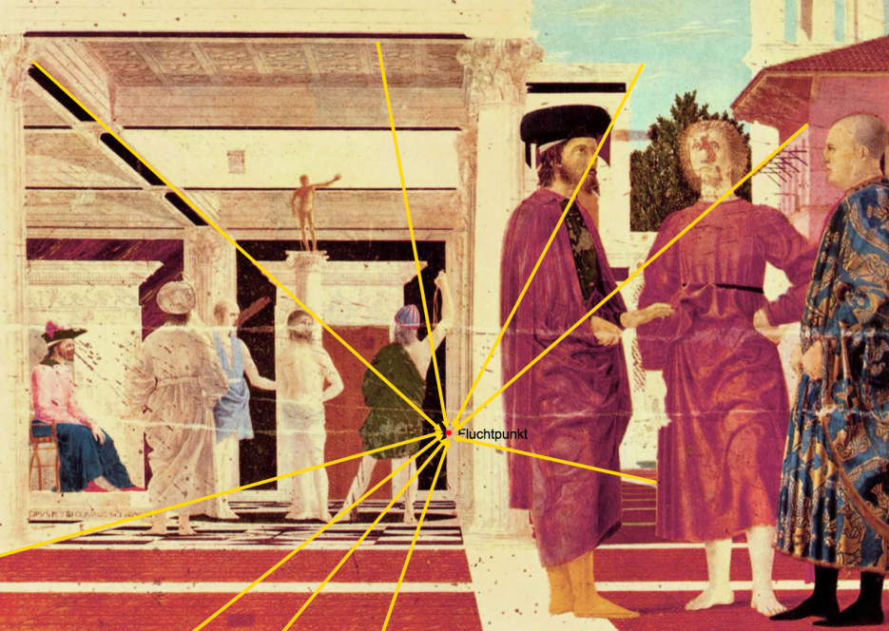  - Zeichne selber ein einfaches Bild mit einer Fluchtpunkt-Perspektive.  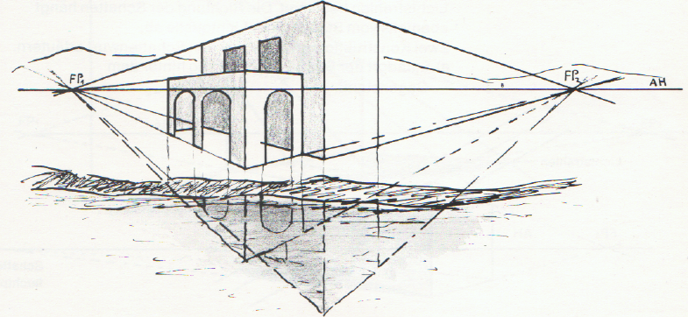  Beispiel:  Descartes, Mersenne und Fermat  - Betrachte den Filmausschnitt über Descartes, Mersenne und Fermat  - Notiere die wichtigsten Stationen und Erkenntnisse ihres Lebens.  - Ordne deine Notizen den folgenden Bildern zu.  - Schneide die Bilder aus.  - Gestalte nun ein illustriertes Merkblatt.  Mögliche Lösung:  Französische Mathematiker - Descartes, Mersenne und Fermat  Descartes, eine Kleinstadt in Frankreich, ist Ausgangspunkt der neuen Mathematik. Sie ist nach dem 1596 hier geborenen Mathematiker René Descartes benannt. Descartes war Philosoph, Mathematiker und Wissenschaftler, verdiente aber sein Geld in verschiedenen Armeen.  Descartes hatte die Idee, dass der Schlüssel zur Philosophie in den Tatsachen der Mathematik zu finden ist. Er fand in Holland eine neue Heimat und vertrat die damals radikale Idee, dass sich die Erde um die Sonne drehe.  Descartes veröffentlichte 1637 in den Niederlanden ein Buch mit kontroversen philosophischen Ideen. Radikal war dessen Anhang: Er enthielt einen Vorschlag, Algebra und Geometrie miteinander zu verbinden. Nach Descartes lässt sich jeder Punkt in zwei Dimensionen mit zwei Zahlen beschreiben. Man kann mit einer Gleichung den neuen Wert dieser Zahlen an jedem Punkt der Abbildung bestimmen. Plötzlich ist aus Geometrie Algebra geworden.  Descartes hat die Möglichkeit erschlossen, Geometrien höherer Dimensionen zu analysieren: Welten, die unsere Augen nie erblicken werden, die aber für die moderne Technologie und Physik unerlässlich sind. Der Pariser Mönch Marin Mersenne griff mathematische Ideen seiner Zeit auf, machte sie andern Wissenschaftlern zugänglich und ermunterte sie, sich mit Descartes' Werk zur Geometrie zu beschäftigen.  Pierre de Fermat, ein Zeitgenosse und Landsmann von Descartes, kreierte eine neue Zahlentheorie und entwickelte eine Vielzahl von Vermutungen und Theoremen zu Zahlen, unter anderem den berühmten, nach ihm benannten «Fermats letzter Satz», der erst 350 Jahre später bewiesen wurde. Eines von Fermats Theoremen, der «Kleine Fermatsche Satz», ist die Grundlage für die Codes zum Schutz von Kreditkarten im Internet. Diese Technologie, der wir heute vertrauen, entstammt den Aufzeichnungen des Mathematikers aus dem 17. Jahrhundert.  Newton–Leibniz-Quiz  - In dieser englischen Stadt ist Isaac Newton aufgewachsen:  ☑ Grantham  ☐ Woolsthorpe  ☐ Newtown  - Eine andere berühmte englische Persönlichkeit stammt ebenfalls aus dieser Stadt:  ☐ David Cameron  ☐ Tony Blair  ☑ Margret Thatcher  - Während der Grossen Pest von 1665 ging Newton im Alter von erst 22 Jahren von Cambridge zurück nach Lincolnshire. In zwei wundersamen Jahren entwickelte, entdeckte oder entwarf er drei der folgenden wissenschaftlichen Erkenntnisse:  ☐ Die Funktionsweise einer Rechenmaschine  ☐ Die mathematische Formel für einen Irrgarten  ☑ Eine neue Theorie des Lichts  ☐ Die Differential- und die Integralrechnung  ☑ Die Gravitation  ☑ Einen Ansatz zur Infinitesimalrechnung  ☐ Die Grundlagen des Binärsystems  - Welche der folgenden Behauptungen bezüglich der Infinitesimalrechnungen stimmen?  ☐ Mit der Infinitesimalrechnung kann man berechnen, welche Durchschnittsgeschwindigkeit man am Ende einer Autofahrt erreicht haben wird.  ☑ Mit der Infinitesimalrechnung kann man die mittlere Geschwindigkeit zwischen Punkt A und B auf einer Autofahrt berechnen, indem man die zurückgelegte Entfernung durch die benötigte Zeit zwischen diesen beiden Punkten teilt.  ☑ Mit der Infinitesimalrechnung lässt sich die Geschwindigkeit und die zu jedem Zeitpunkt zurückgelegte Entfernung einer Fahrt genau zu berechnen.  ☐ Mit der Infinitesimalrechnung lässt sich beweisen, dass sich bei einem fallenden Gegenstand die Entfernung, aber nicht die Geschwindigkeit verändert.  ☑ Wenn man den Punkt B näher und näher an den Punkt A heranführt, erhält man ein immer kleineres Zeitfenster und die Geschwindigkeit kommt näher und näher an den echten Wert heran, bis man schliesslich Null durch Null zu teilen scheint. Mit der Infinitesimalrechnung lässt sich dies berechnen.  - Gottfried Wilhelm Leibniz...  ☑ ...stammte aus Hannover in Deutschland.  ☑ ...war wie Newton Mitglied der Royal Society.  ☐ ...war mit Isaac Newton eng befreundet.  ☐ ...hatte die gleichen Ideen bezüglich Infinitesimalrechnung und hielt sie ebenfalls unter Verschluss wie Newton.  ☑ ...hat innerhalb von zwei Monaten die Differential- und die Integralrechnung entwickelt.  ☐ ...arbeitete für das britische Königshaus und vertrat bei seinen Reisen die königlichen Interessen in ganz Europa.  ☑ ...erhielt durch die Royal Society Anerkennung für die erste Veröffentlichung der Infinitesimalrechnung. Doch in ihrer letzten Entscheidung bezichtigte die Royal Society Leibniz des Plagiats. Das mag mit der Tatsache zu tun gehabt haben, dass der Bericht von ihrem Präsidenten verfasst wurde: Sir Isaac Newton.  ☑ ...erfand eine Notation für die Infinitesimalrechnung, die noch heute verwendet wird. Die Notation von Newton war für viele Mathematiker umständlich und schwierig zu benutzen.  - Leibniz war einer der ersten Menschen, die funktionsfähige Rechenmaschinen erfunden haben. Welche der folgenden Behauptungen bezüglich der Rechenmaschinen stimmen?  ☐ Die TU-Dresden hat 300 Jahre später Nachbauten dieser Maschinen nach den Modellen von Leibniz erstellt.  ☑ Leibniz’ Rechenmaschinen funktionieren auf der Grundlage des Binärsystems.  ☑ Im Binärsystem gibt es nur Einsen und Nullen.  ☐ Die Zahl 127 heisst in der binären Schreibweise 1111110.  ☑ Die Zahl 128 heisst in der binären Notation 10000000, was so viel bedeutet wie 2⁸.  Die Bernoulli-Dynastie in Basel  - Recherchiere im Internet oder in Nachschlagewerken  «Die Bernoulli Dynastie». Erstelle eine Tabelle mit den Namen, der Lebenszeiten und den Tätigkeiten der einzelnen Mitglieder.  - Jakob Bernoulli, 1654-1705, Professor der Mathematik an der Universität Basel.  - Johannes Bernoulli, 1667-1748, Professor der Mathematik an der Universität Basel.  - Niklaus Bernoulli, 1695-1726, Professor der Rechte in Bern und der Mathematik in Sankt Petersburg.  - Daniel Bernoulli, 1700-1782, Professor der Mathematik in  Sankt Petersburg und Professor der Anatomie, Botanik und Physik in Basel.  - Johannes Bernoulli, 1710-1790, Professor der Eloquenz und der Mathematik.  - Johannes Bernoulli, 1744-1807, Jurist und Mathematiker, Direktor der Berliner Sternwarte und der Akademie der Wissenschaften.  - Daniel Bernoulli, 1751-1834, Professor der Eloquenz und Physik in Basel.  - Jacob Bernoulli, 1759-1789, Jurist, Mathematiker und Mitglied der Sankt Petersburger Akademie.  - Niclaus Bernoulli, 1754-1841, Apotheker und Mitbegründer der Firma Geigy.  - Die Bedeutung der Bernoullis für die Mathematik  Schaue den Filmausschnitt über die Bernoulli-Dynastie an und probiere anschliessend, die folgenden Worte den Nummern im Text zuzuordnen.  Es ist ein bisschen unfair, die Bernoullis nur als Anhänger von Leibniz zu bezeichnen. Einer ihrer grossen Beiträge zur Mathematik war die Entwicklung der Infinitesimalrechnung zur Lösung eines klassischen alltäglichen Problems: Man stelle sich eine Kugel vor, die eine Rampe, welche die Kugel in der schnellstmöglichen Zeit von oben nach unten bringen soll, hinunterrollt. Man könnte glauben, dass entweder eine gerade Rampe oder dann eine gekrümmte Rampe, die der Kugel Schwung verleiht, das beste Resultat liefere. Tatsächlich ist es keine von beiden Varianten. Die Infinitesimalrechnung zeigt, dass eine Zykloide die Lösung ist, also die Kurve, die von einem Punkt auf der Felge eines Fahrrades in Bewegung beschrieben wird. Die Anwendung der Infinitesimalrechnung durch die Bernoullis, die als Variationsrechnung bekannt wurde, hat sich zu einem der wichtigsten Aspekte der Mathematik von Leibniz und Newton entwickelt. Investoren nutzen sie zur Maximierung von Gewinnen, Ingenieure zur Minimierung des Energieverbrauchs, Konstrukteure zur Optimierung ihrer Konstruktionen. Sie ist zu einem der Angelpunkte der modernen technischen Welt geworden.  Leonhard Euler  Erstelle ein Porträt von Leonhard Euler. Hole die nötigen Infos aus dem Filmausschnitt und eventuell aus dem Internet.  Leonhard Euler, 1707 - 1783  - Mathematiker, Mechaniker, Physiker, Astronom  - Mitglied der Akademie der Wissenschaften von Sankt Petersburg, Berlin und Paris.  - Mitglied der London Royal Society.  - In Basel geboren, lebte und arbeitete von 1766 bis 1783 in Sankt Petersburg.  Euler...  ... entwickelte die Infinitesimal- und Variationsrechnung sowie Fermats Zahlentheorie weiter.  ... schuf eine unvorstellbar moderne Mathematik - die Topologie und Analysis.  ... erfand einen Grossteil der Symbolik, die die Mathematiker heute benutzen. (Zahlen wie e, i oder $π).$  ... kombinierte diese neuen Zahlen zu einer der wichtigsten Formeln der Mathematik: die Eulersche Formel.  ... setzte sich mit Primzahlen, Optik und Astronomie auseinander.  ... entwarf ein neues System der Gewichte und Masse.  ... schrieb ein Buch über die Mechanik.  ... entwickelte eine neue Musiktheorie.  Fourier, Riemann, Gauss und Bolyai  Ordne die folgenden mathematischen Erkenntnisse und Errungenschaften des 19. Jahrhunderts den entsprechenden Mathematikern zu:  Joseph Fourier  - Er beschäftigte sich mit den Tonwellen. Davon profitieren wir noch heute. Die MP3-Technik beruht auf seiner Analyse.  Carl Friedrich Gauss  - Er entwickelte die Theorie der elliptischen Funktionen.  - Er erfand die Zetafunktion, ein zentrales Element unseres heutigen Verständnisses der Verteilung der Bausteine aller Zahlen: Der Primzahlen.  - Er war der Erste, der das zweidimensionale Zahlenbild erläuterte. Er zeigte auf, wie die Funktionsweise imaginärer Zahlen zu verstehen ist und legte damit der das immense Potenzial der imaginären Zahlen frei.  - Er zweifelte den zentralen Grundsatz der Mathematik, die euklidische Geometrie an und erkannte, dass diese Geometrie auf der Vorstellung beruhte, dass der Weltraum flach sei, war aber selber davon überzeugt, dass im Universum nichts Flaches existiert.  - Er hat die hyperbolische Geometrie entdeckt, aber nicht veröffentlicht.  János Bolyai  - Er startete Untersuchungen zur sogenannten imaginären Geometrie in der die Winkel in Dreiecken weniger ergeben als  180 Grad. Diese neue Geometrie wurde als hyperbolische Geometrie bekannt.  Bernhard Riemann  - Er skizzierte, was die Geometrie sein könnte, dass die Mathematik viele verschiedene Arten von Räumen kennt, von denen nur einer der flache euklidische Raum ist, in dem wir offenbar leben.  - Er machte sich frei von zweidimensionale Geometrien, von den Einschränkungen der zwei- oder dreidimensionalen Masse, und begann, in höheren Dimensionen zu denken, was ganz neu war.

